- Общие сведения
  - Административно-территориальное устройство

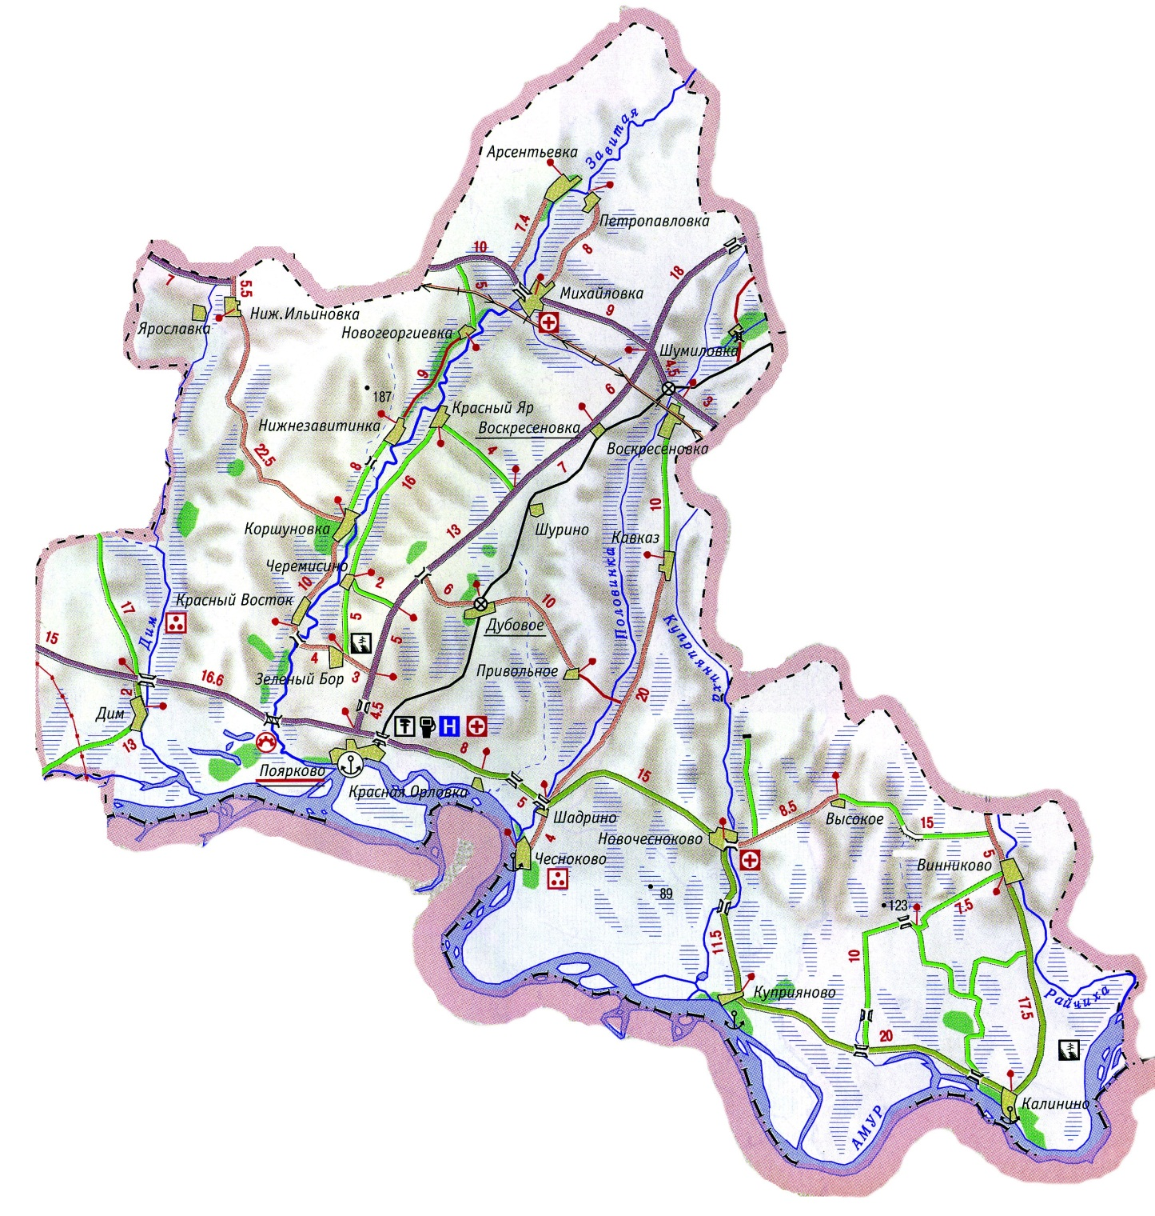

Наименование поселения | Площадь территории поселения  кв.км.
Воскресеновский | 253,248
Димский | 259,078
Дубовской | 207,953
Зеленоборский | 280,391
Калининский | 411,931
Коршуновский | 222,512
Михайловский | 502,006
Нижнеильиновский | 143,537
Новочесноковский | 405,576
Чесноковский | 523,301
Поярковский | 76,637
Всего район | 3016,17

Муниципальные образования, расположенные на территории района
Наименование сельского поселения | Села, входящие в состав поселения | ФИО главы | ФИО председателя сельского Совета | Координаты администраций
Поярковский сельсовет | Поярково | Магаляс  Евгений Викторович | Спиридович Валентина Михайловна | с.Поярково  ул.Советская, 18  тел. 4-19-66  4-20-94
Димский сельсовет | Дим | Левина (и.о.)  Елена Владимировна |  | с.Дим  ул.Центральная,6  тел 52-167
Зеленоборский сельсовет | Зеленый Бор  Черемисино  Красный Яр | Брусник  Андрей Тимофеевич | Бердюгина Ирина Александровна | с.Зеленый Бор  ул. Центральная,9  тел. 59-318  59-379
Коршуновский сельсовет | Коршуновка  Красный Восток  Нижняя Завитинка | Нестеренко Ольга Викторовна | Наумова  Татьяна Владимировна | с.Коршуновка  ул.Центральная,57  тел.53-132
Ильиновский сельсовет | Нижняя Ильиновка  Ярославка | Бойко  Светлана Степановна | Лемеш  Татьяна  Анатольевна | с.Нижняя Ильиновка  ул.Советская,2  тел. 32-546
Михайловский сельсовет | Михайловка  Арсентьевка  Петропавловка  Новогеоргиевка | Хайбрахманова Елена  Егоровна | Поздняк Валентина Михайловна | с.Михайловка  ул.Михайловских партизан,2  тел. 31-179,  31-173
Воскресеновский сельсовет | Воскресеновка  Ст.Воскресеновка  Шумиловка  Кавказ | Сахно  Юрий Александрович | Солдаткина Ольга Владимировна | с.Воскресеновка  ул.Школьная,2  тел.68-110
Дубовской сельсовет | Дубовое  Шурино  Привольное | Лемеш  Юрий  Павлович | Самусенко Елена Станиславовна | с.Дубовое  ул.Советская,2а  тел. 57-104
Чесноковский сельсовет | Чесноково  Красная Орловка  Шадрино | Жариков Геннадий  Митрофанович | Бабкина Валентина Алексеевна | с.Чесноково  ул.Центральная,26  тел.54-387  54-316
Новочесноковский сельсовет | Новочесноково  Куприяново  Высокое | Колмыкова Марина Николаевна | Коршак  Елена Николаевна | с.Новочесноково  ул.Совхозная,6  тел.55-330
Калининский сельсовет | Калинино  Винниково | Семченков Сергей Владимирович | Пацук  Вера Николаевна | с.Калинино  ул.Шадрина,1  тел.56-111

Дата образования района – 04.01.1926
Численность населения – 13685 человек
Площадь Михайловского района – 3016 кв.км.
Административный центр – с.Поярково
Количество поселений – 11
Количество населенных пунктов - 29
Михайловский район расположен в южной части Амурской области. Граничит: на севере с Октябрьским районом
на северо-востоке с Завитинским районом
на востоке с Бурейским районом
на северо-западе с Тамбовским районом
на юге - государственная граница с КНР.

Районный центр (с.Поярково) находится от областного центра (г.Благовещенск) в 159 км. И связь с ним осуществляется в основном по шоссейной дороге, а также имеется возможность - водным и воздушным транспортом. На территории района проходит железная дорога местного значения - г.Завитинск – с.Поярково.

  - Органы местного самоуправления
Исполнительный орган Михайловского района:
АДМИНИСТРАЦИЯ МИХАЙЛОВСКОГО РАЙОНА
Жуган Сергей Иванович – глава Михайловского района.
23.01.1964 года рождения, образование – высшее. В 1986 году окончил Новосибирский институт инженеров водного транспорта. С 1982 года работал в речном порту г.Благовещенска АРП Амурской области. С 1989 года по 1991 год - вторым штурманом, вторым помощником механика теплохода «В.Шашков», до 1994 года механиком-сменным капитана теплохода «РТ-295» в Порту Поярково АРПа Михайловского района Амурской области. В 1994 году был назначен заместителем директора Торгового порта Поярково Михайловского района Амурской области. В 20.03.2008 года был избран председателем районного Совета народных депутатов Михайловского района.
С 04.03.2012 года был избран главой Михайловского района. Является членом Всероссийской партии «Единая Россия» с 2008 года.
Ненашева Татьяна Ивановна – заместитель главы района по социальным вопросам.
11.04.1962 года рождения, образование – высшее. Окончила государственный педагогический институт г.Благовещенска, специальность – учитель географии. С 1980 года по 1993 год работала учителем. С 1993 года по 1999 год занимала должность начальника отдела народного образования администрации Михайловского района. С 1999 года является заместителем главы района по социальным вопросам.Член Всероссийской политической партии «Единая Россия» с 2007 года
Измайлова Марина Николаевна – заместитель главы района по вопросам экономики и финансирования, начальник финансово-экономического управления администрации района. 01.10.1966 года рождения, образование – высшее. В 2001 году окончила АМГУ, получив специальность «Экономист».
С 1985 года по 1994 год работала ревизором-инспектором по бюджету в финансовом отделе администрации Михайловского района. С 1994 года по 2003 год - в отделении федерального казначейства по Михайловскому району.
С 2004 года – заместитель главы муниципального образования – начальник финансового отдела.
Синюков Олег Григорьевич – заместитель главы района по обеспечению жизнедеятельности.
08.05.1963 года рождения, образование – высшее. Окончил высшее танковое командное Краснознаменное училище г. Благовещенска в 1984 году.
С 1984 года по 1994 год служил в рядах Советской Армии. С 1996 года по 1998 год работал помощником военного комиссара в Военном комиссариате Михайловского района. С 1999 года по 2001 год работал ведущим специалистом по мобилизационной работе в администрации Михайловского района. С 2001 года по 2012 год – начальник мобилизационного отдела. С 2012 года – заместитель главы района по обеспечению жизнедеятельности.

Юридический и почтовый адреса администрации Михайловского района:
676680, Амурская область, Михайловский район, с.Поярково, ул.Ленина, 87.
Телефоны:
Приемная главы района | 4-19-23, 4-20-11 (факс)
Приемная заместителя главы района по социальным вопросам | 4-16-90
Приемная заместителя главы района по финансам и экономике | 4-10-59
Начальник отдела организационного обеспечения | 4-10-21

Электронные адреса:
admin@mihadmin28.ru – приемная главы района
mihfindsl@amur.ru – финансово-экономическое управление
Структура администрации Михайловского района
- Глава района
- Заместитель главы района по финансам и экономике – начальник ФЭУ
- Финансово-экономическое управление
- Бюджетный отдел
- Отдел бюджетного учета и отчетности
- Отдел экономики, анализа и прогнозирования
- Сектор казначейского исполнения районного бюджета
- Сектор по исполнению бюджетов поселений
- Сектор по управлению муниципальным имуществом
- Заместитель главы района по обеспечению жизнедеятельности
- Отдел строительства, ЖКХ, транспорта и связи
- Служба гражданской защиты и пожарной безопасности
- Заместитель главы района по социальным вопросам
- Отдел образования
- Сектор физической культуры и культуры
- Главный специалист – ответственный секретарь КДН и ЗП
- Главный специалист по опеке и попечительству над совершеннолетними
- Отдел организационного обеспечения
- Сектор юридической работы
- Сектор сельского хозяйства
- Сектор учёта и отчетности
- Сектор мобилизационной работы
- Главный специалист – ответственный секретарь административной комиссии
- Ведущий специалист по охране окружающей среды

Представительный орган Михайловского района:

РАЙОННЫЙ СОВЕТ НАРОДНЫХ ДЕПУТАТОВ
МИХАЙЛОВСКОГО РАЙОНА

ЧЕРНЫХ ТАТЬЯНА НИКОЛАЕВНА – председатель районного Совета народных депутатов Михайловского района, 15.07.1950 года рождения, образование – высшее.
С 1977 года по 1980 год работала заместителем директора по учебно-воспитательной работе Поярковской средней школы.
С 1980 года по 1983 год – директор Поярковской средней школы.
С 1983 года по 1988 год работала заведующей районным методическим кабинетом Михайловского РОНО.
С 1988 года по 1995 год – заместитель директора по учебно-воспитательной работе Поярковской средней школы.
С 1995 года по1997 год работала заместителем директора по учебно-воспитательной работе Поярковской СОШ № 2.
С 1997 года по 1999 год – учитель русского языка и литературы Поярковской СОШ № 2.
С 1999 года по 2011 год работала начальником отдела образования Михайловского района.
С 2011 года по 2012 год – советник главы Михайловского района.
04.03.2012 года была избрана председателем районного Совета народных депутатов Михайловского района из числа депутатов районного Совета.
С 2012 года Татьяна Николаевна является членом Всероссийской политической партии «Единая Россия».

С В Е Д Е Н И Я
о депутатах районного Совета народных депутатов
Михайловского района
(шестого созыва) 10 сентября 2017 года

Ф.И.О. | Год рожде-ния | Место жительства, место работы, | Образование,  /от какой партии выдвигался/ | В каких созывах работал
Абламский Юрий Валентинович | 1957 | с.Поярково, ОАО МТС «Амур»,  ген. директор, | Высшее  /самовыдвижение/ | 4,5,6
Антонюк  Павел  Викторович | 1981 | с.Михайловка, РЭС СП «Восточные электрические сети» филиала АО «ДРСК» «Амурские электрические сети» | Среднее  профессиональное  /самовыдвижение/ | 6
Козловский Олег Станиславович | 1980 | с.Воскресеновка,  Оператор АЗС «И.П.Маслова» | Среднее  /от Единой России/ | 5,6
Ежевская  Елена  Васильевна | 1967 | с.Поярково,  ООО «Стандарт» | Среднее  специальное  /самовыдвижение/ | 6
Еропутко  Владимир  Сергеевич | 1972 | с.Поярково,  МОБУ «Поярковская СОШ №1» | Высшее  /самовыдвижение/ | 6
Мазур  Мария  Михайловна | 1991 | с.Поярково,  безработная | Высшее  /самовыдвижение/ | 6
Гараш  Вера  Владимировна | 1965 | с.Нижняя Ильиновка,  МАУК «Районный дом культуры» | Среднее  специальное  / член Единой России/ | 4,5,6
Рогачева  Светлана  Алексеевна | 1968 | с.Поярково,  ГАУЗ АО «Михайловская больница» | Среднее  специальное  /самовыдвижение/ | 6
Сокорева  Тамара  Николаевна | 1960 | с.Поярково,  ИП | Высшее  /самовыдвижение/ | 6
Черных Татьяна Николаевна | 1950 | с.Поярково,  Председатель районного Совета народных депутатов | Высшее  / член Единой России/ | 5,6
Стопаренко  Лариса  Викторовна | 1970 | с.Шадрино, ГАУ АО «Поярковский комплексный центр социального обслуживания» | Среднее  / член Единой России/ | 6
Демиденко Наталья Николаевна | 1960 | с.Новочесноково,  Новочесноковская участковая больница, врач - педиатр | Высшее  / член Единой России/ | 5,6
Талалай  Татьяна  Ивановна | 1957 | с.Нижняя Ильиновка,  пенсионер | Высшее  / от КПРФ/ | 4,6
Шуляк  Ольга Васильевна | 1957 | с.Зеленый Бор,  Зав. ФАПом | Среднее специальное  /от Единой России/ | 5,6
Лазаренко Ольга Николаевна | 1974 | с.Поярково,  ИП | Высшее  / от КПРФ | 5,6
Скнарь Ольга Владимировна | 1963 | с.Дим,  директор «Димская СОШ» | Высшее  /от Единой России/ | 5,6
Лемеш Валентина Всеволодовна | 1966 | с.Дубовое,  Дубовского сельсовета | Высшее  /от Единой России/ | 5,6

